**2024 年第5届高校教师教学元宇宙数字化技术创新大赛**

**报名指南**

**注意：**

**1、全部信息需要填写正确且完整，获奖后制作证书以填写的信息为准，不可进行修改；**

**2、参赛以团队形式参加，团队成员为3-5名；**

**3、标题为作品名称；**

**4、描述一栏可填写成员、作品等的介绍；**

**5、团队名称需唯一性，且提交后不能进行修改；**

**6、参赛赛区（提示：安徽赛区、江苏赛区、吉林赛区等等，务必规范）**

**7、收费：收费按钮务必出于关闭状态，否则后期都看不到作品，参与不了评审**

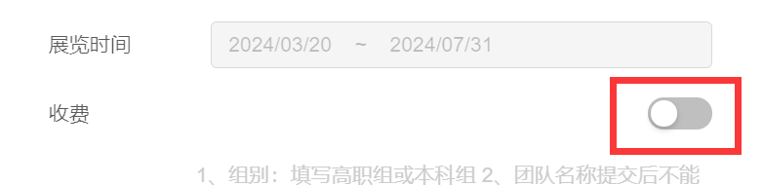

**8、百度云盘链接、提取码，在7月31日前提交上即可（提交作品指南里有百度云盘上传演示）。**

**第一步：登录教师大赛官网：<https://3dvr.3ddl.net/>，点击“参赛报名”按钮。**

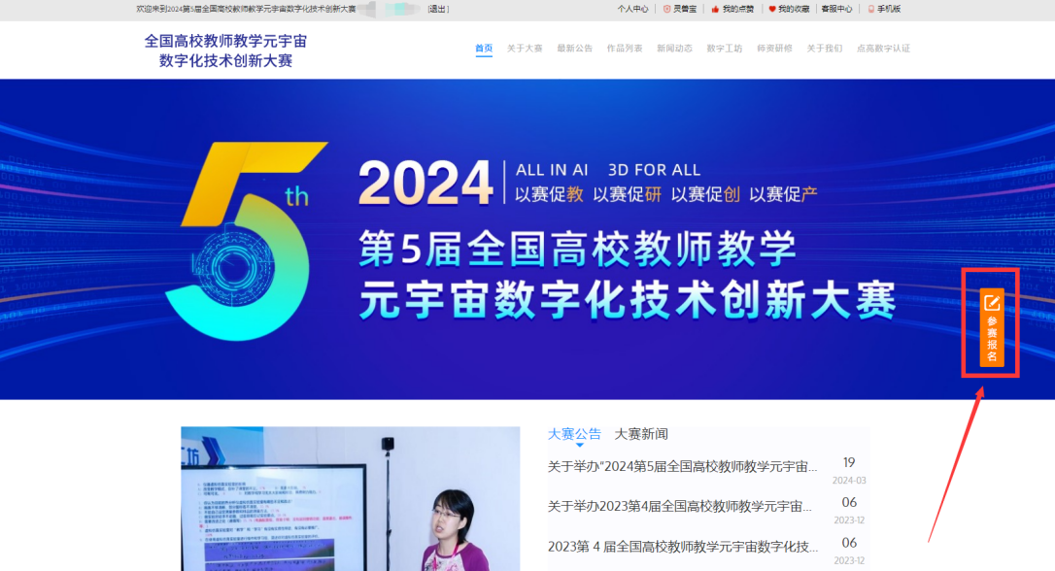

**第二步：进行账号注册，填写好注册信息，点立即注册，即注册完成（已注册的直接进行登录即可）**

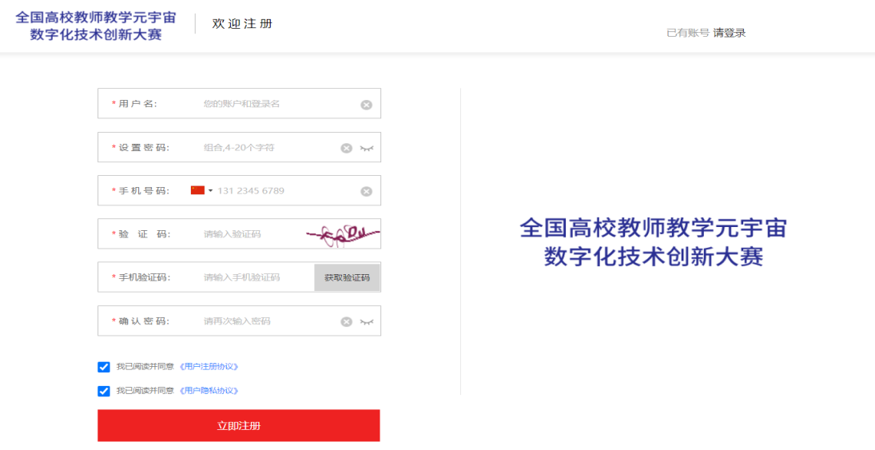

**第三步：注册完成后，返回教师大赛主界面，再次点击“参赛报名”按钮。**

**第四步：点击“创建”，进入3DShow页面。**

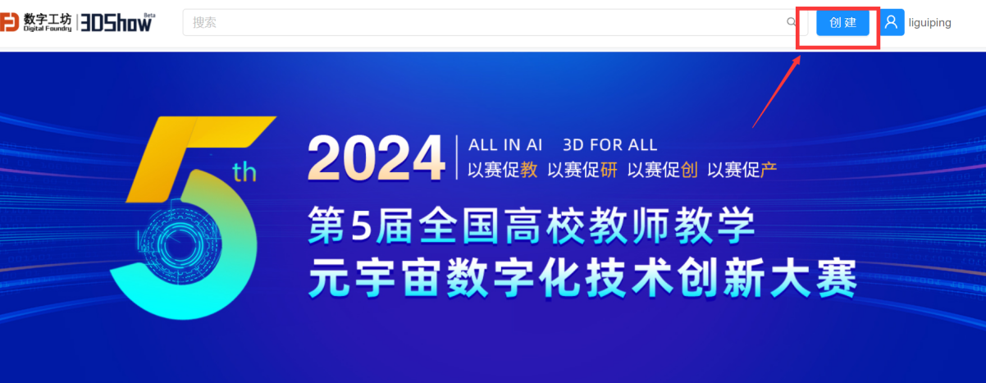

**第五步：点击“创建新作品”，并按要求填写团队、作品信息。**

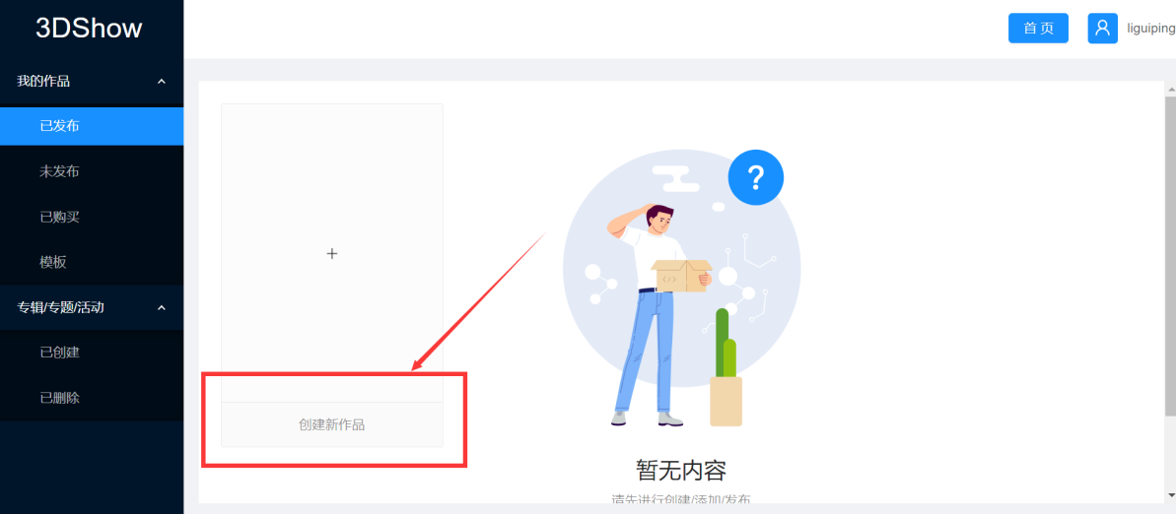

**第六步：确保信息全部正确填写完毕后，点击“创建”，报名即结束。**

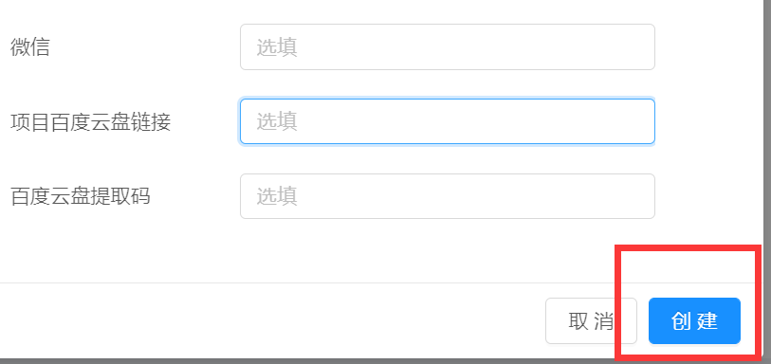

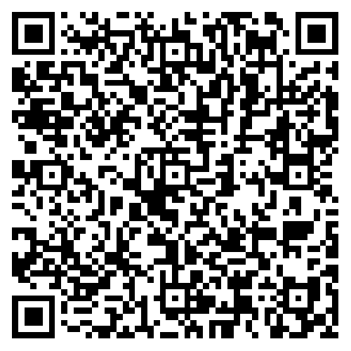

报名流程（视频）

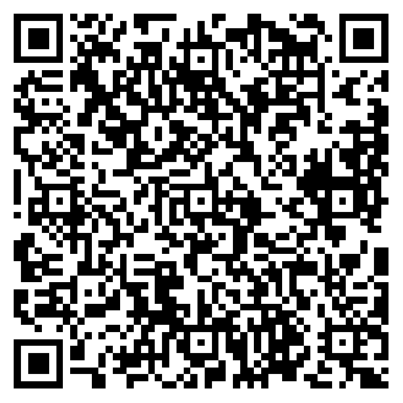

3DShow平台控件使用教程与制作规范（视频）